「就職応援フェア２０１９」事前参加申込書

（１）下記の必要事項をご記入の上、FAX又はＥメールでお申込みください。
※電話でも申し込みを受付します。
（２）複数で申し込みいただけます。
（３）当日の申込みも受付します。お気軽にご参加ください。

氏名（フリガナ） | 年 齢 | 電話番号 | Ｅメールアドレス
※上記申込枠が不足の場合は、コピーしてご利用願います。

お申込み・お問合せは
株式会社フィデア情報総研 【秋田労働局事業受託者】
Tel： ０１８－８３７－１７２７ Fax： ０１８－８３４－５５０８
E-mail： 2019syushokuouen-f@f-ric.co.jp

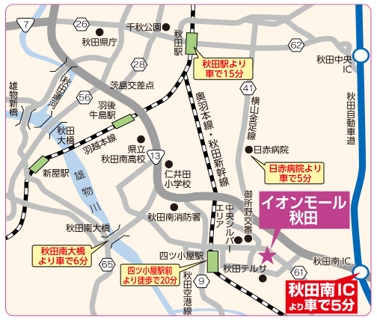
【日時】
・令和元年１１月１０日（日）
１０：００～１６：００

【会場】
・イオンモール秋田
（１階 セントラルコート）
秋田県秋田市御所野地蔵田1-1-1

